招收报名流程
- 登录（微信扫码登录）
  - 住培学员登录地址：https://byh.wchscu.cn/sysTraing/sign/stu/login
  - 专培学员登录地址：https://byh.wchscu.cn/sysMajor/sign/stu/login
  - 药师、技师学员登录地址：https://byh.wchscu.cn/sysMedical/sign/stu/login
登陆页如图：
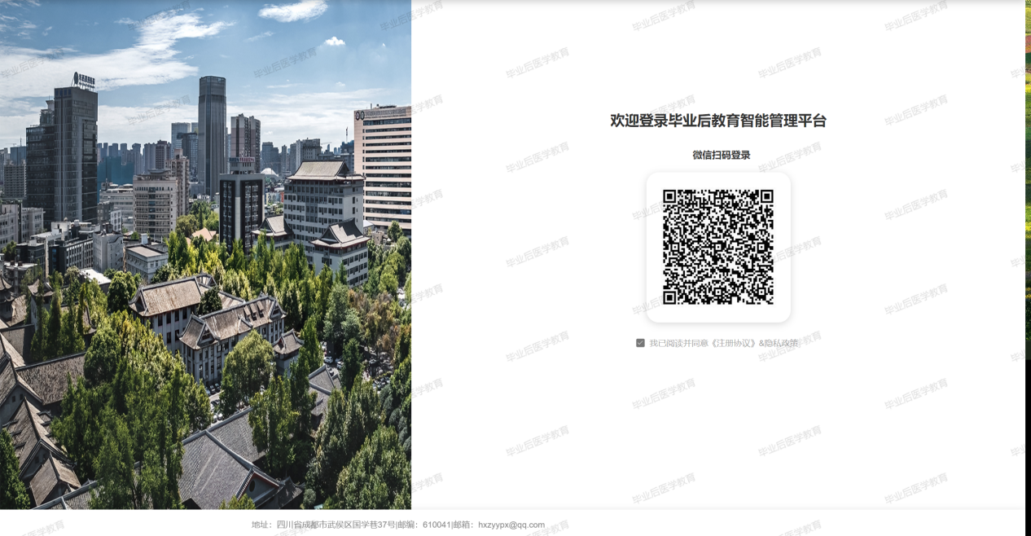

- 登录后进入填报页，填报基础信息，填报过程中有以下重要操作。
  - 完成重要信息的录取后可保存信息，下次继续填报，点击右上角【保存信息】
  - 所有信息填写完成后，点击右上角【立即提交】，将进入报名审核流程
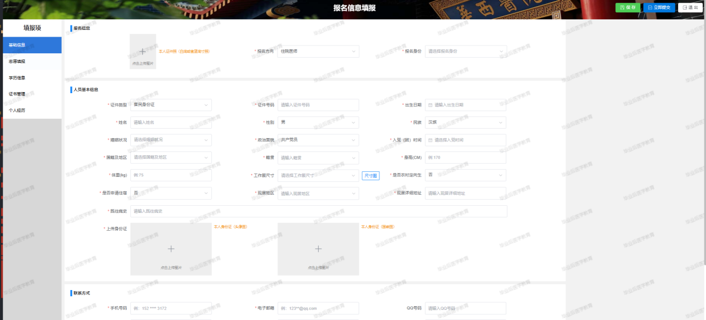
- 填报分为四个模块，基础信息、志愿填报、学历信息、证书管理、个人经历
  - 基础信息中填报基础信息即可，带星号为必填选项
    - 报名身份为本次报名开通的身份，报名身份未在选项中，说明此次没有开通，等下次通知。
    - 提交中提示请完善基础信息，需要查看基础信息中是否有信息未填报完成
  - 志愿填报
    - 培训志愿为本次开通招收专业
    - 不同报名填写信息不同
  - 学历信息，填报大专、本科、硕士、博士学历信息。
  - 证书管理，填报英语证书、卫生专业技术资格证书
  - 填报个人经历包括工作实习经历、科研经历、获奖情况
    - 个人经历/工作经历必填。
    - 科研经历和获奖情况非必填选项。
- 所有信息填报完成后提交后将进入到审核流程，点击右上角【审核进度】可查看到流程节点。整体流程截图：
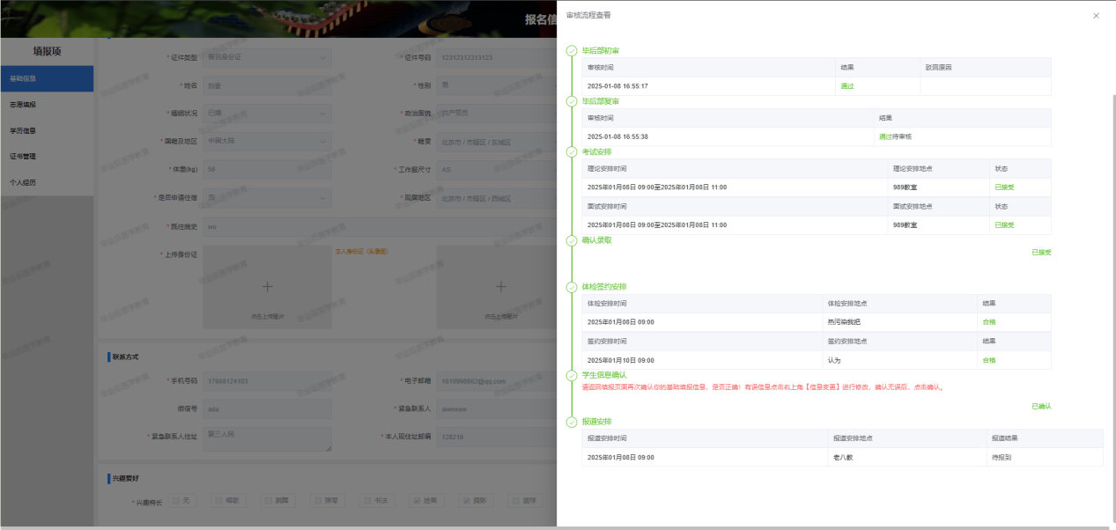
  - 毕后部初审分为【通过】、【驳回】、【不通过】
    - 其中驳回操作，需要学员按照驳回原因修改后重新提交，进重新进行审核
  - 毕后部复审分为【通过】、【不通过】
  - 考试安排分为【理论考试】和【面试安排】，学员拒绝考试，意味着放弃招收资格，流程结束。
    - 学生会收到确认短信，收到确认短信后需要确认是否参加考试，确认方式。
      - 《华西毕业后医学教育》公众号中进行确认。
      - 登录报名页面，点击审核流程进行确认。
  - 确认录取，学员已被录取，需要确认是否接受，如果拒绝，意味着放弃招收资格，流程结束。
  - 体检签约安排，体检签约安排出来后，按照时间地点到线下按时参加，等待管理员录入结果。
    - 体检结果为合格，签约状态为已签约进入到下个流程。
  - 学员信息确认，进入填报页面核对自己的基础信息是否正确，这将作为你规培阶段的基础信息，
    - 先切换到对应的模板，然后点击右上角【信息变更】进行修改，比如需要修改证书信息，先将左侧选中为证书管理，然后点击【信息变更】字段为证书管理的字段
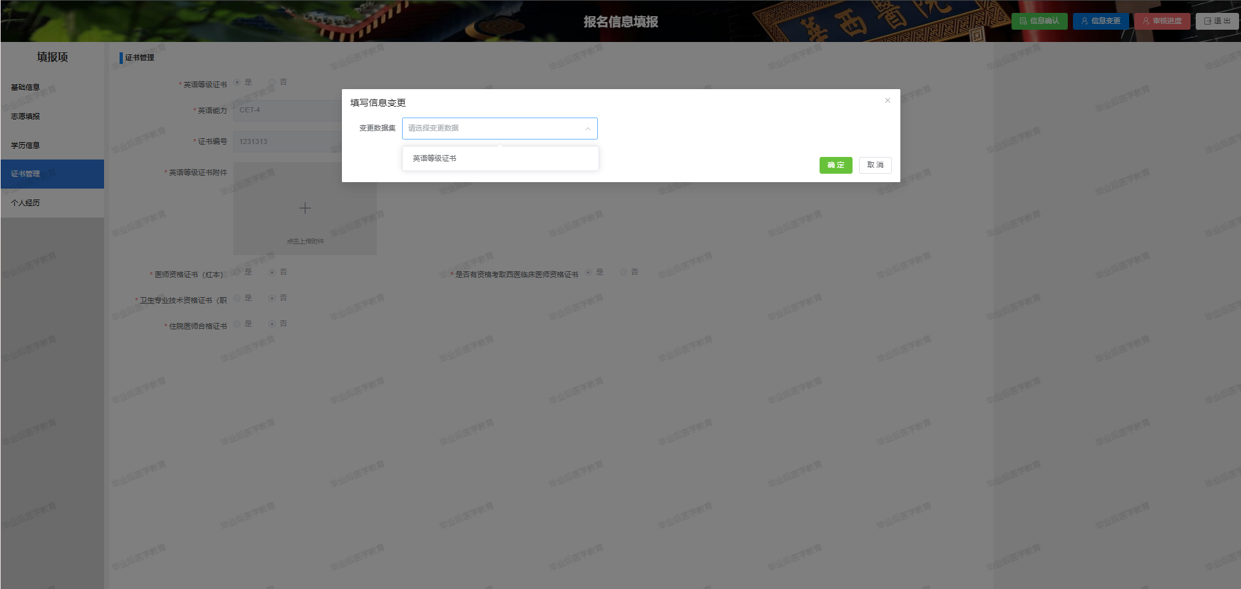
    - 所有信息核对完成，确定后，点击【审核流程】，在学生信息确认节点进行确认后，进入报道，确认后将无法在修改信息。
  - 报道安排，留意报道安排时间，到线下准时参加。

